

信息科学与工程学院

2024－2025学年第二学期

实 验 报 告

课程名称： 微处理器原理与应用
实验名称： 汇编程序Hello World

专 业 班 级 通信工程 二班
学 生 学 号 202400120045
学 生 姓 名 刘哲旭
实 验 时 间 2025年3月 日
实验报告
【实验目的】
1.掌握window的基本Masm for Windows集成实验环境2015的使用。
2.掌握在xp系统模拟DOS环境下masm5的编译和运行。
3.掌握win11使用DOSBox实现虚拟DOS环境下masm5的编译和运行。

【实验要求】
1.完成DOS 环境和Windows 环境的汇编程序的编译和执行并在屏幕上显示 HelloWorld。
【实验具体内容】
【第一个实验】
（1）实验源代码（粘贴源代码）：
STACKS SEGMENT ;定义栈段
DW 256 DUP(?) ;DW即define word（定义字），注意这里分配的空间为256个字，一个字为两个字节。DUP全称Duplicate（重复、复制），（?）代表保留空间但未初始化的值，整句意思为批量分配256个未初始化的值的字的空间
TOP EQU $-STACKS ;EQU为Equete,将右边的表达式赋值给左边的符号名TOP,$为当前汇编位置计数器（Location Counter），代表“汇编器当前正在处理的字节地址”。整句意思是计算“从段开始到现在一共用了多少字节”，也就是栈空间的总字节数
STACKS ENDS ;栈段结束

DATAS SEGMENT ;定义数据段
STRING DB 13,10,'Hello World!',13,10,'$' ;定义字符串，内容为’Hello World’,在ASCII码中，13、10分别代表回车和换行，$标志字符串的结束
DATAS ENDS ;数据段结束的标签

CODES SEGMENT ;定义代码段
ASSUME CS:CODES,DS:DATAS,SS:STACKS ; ASSUME是伪指令：告诉汇编器在生成指令时，假设某些段寄存器指向哪些段。CS:CODES表示代码段寄存器 CS 指向 CODES 段; DS:DATAS表示数据段寄存器DS指向 DATAS 段（后面访问 STRING 变量时会用到） ; SS:STACKS则表示栈段寄存器 SS 指向 STACKS 段

START: ; 用户自定义，代表这里是程序入口
MOV AX,DATAS ;MOV为MOVE，表示将DATAS数据段的地址赋值给寄存器AX
MOV DS,AX ;把刚才放进 AX 的段地址再传给寄存器DS，从这一句之后，DS指向了DATAS数据段

MOV AX,STACKS ;把栈段的段地址装入 AX
MOV SS,AX ; SS（Stack Segment）指向我们定义的栈段
MOV SP,TOP ; SP（Stack Pointer）指向栈的最高地址（栈顶）

LEA DX,STRING ; LEA表示 Load Effective Address（装载有效地址），计算 STRING 的偏移地址（相对于DS），放入寄存器DX，STRING之前指向定义过的字符串Hello World!，所以执行后DX存放字符串Hello World!的首地址。

MOV AH,9 ;将9赋值给寄存器AX高地址内存单元AH
INT 21H ; INT表示Interrupt（软中断） ; 21H是DOS 的系统功能调用总中断号 ; CPU 跳转到中断向量表 21h 处执行 DOS 代码 ; DOS 根据上一步AH 的值执行对应的功能，这次是显示字符串。

MOV AH,4CH ;将4C赋值给AX的高地址内存单元AH
INT 21H ;再次调用 21h 中断，DOS 根据上一步AH 的值执行对应的功能，这次DOS会结束当前程序

CODES ENDS ;结束代码段
END START ;标志程序整体结束

（3）实验步骤
①在DOSBox的配置文件DOSBox 0.74-3 Options.bat末尾加入
mount c d:\masm5
c:
使DOSBox每次开始执行时自动挂载到d盘对应文件夹，并且直接定位（cd）到这个c盘里，不需要每次手动敲 mount 和 c: 命令。,如图所示

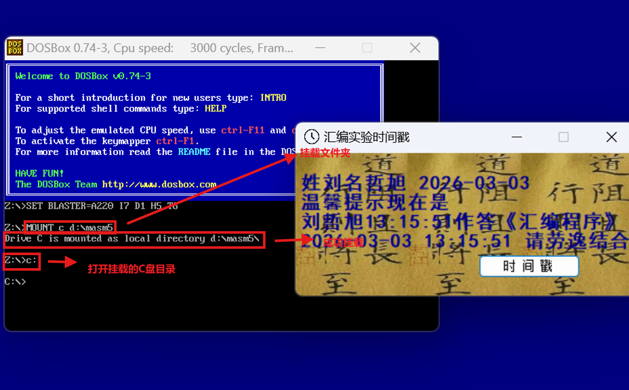
②将HW.asm放入masm5文件夹后，使用dir命令遍历masm5文件夹的目录，如图所示，红方框内为目标文件。

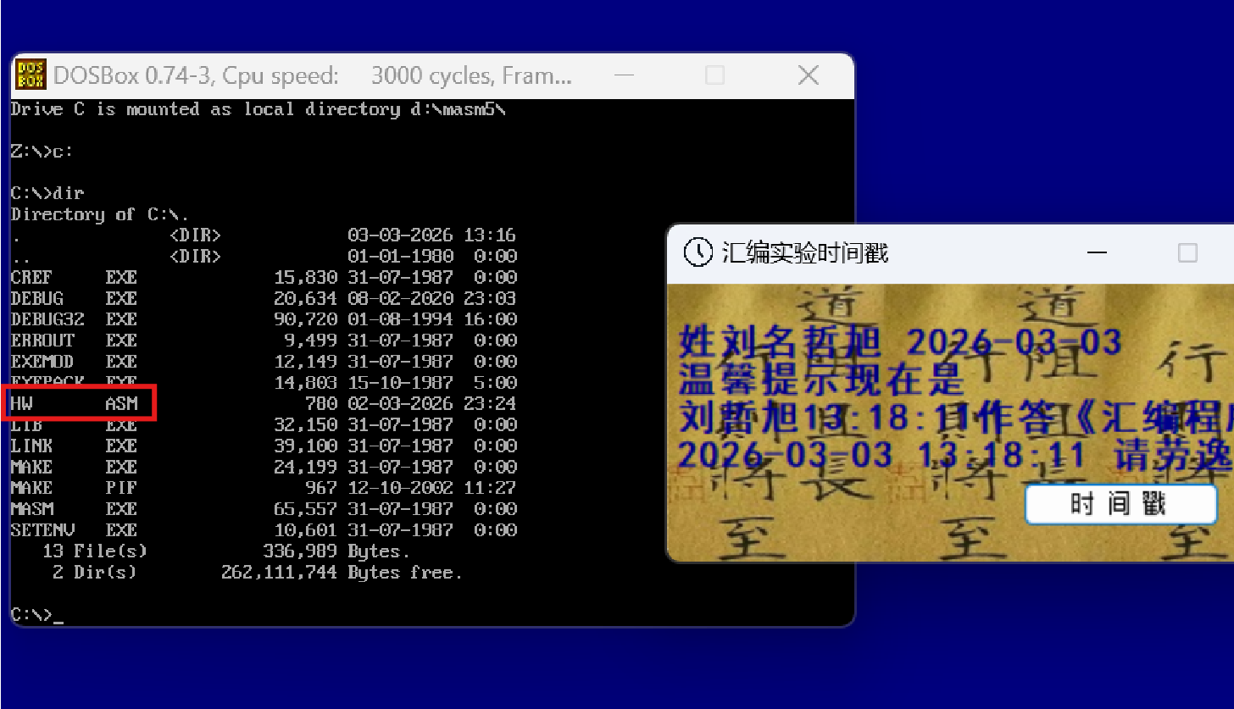
③输入masm命令后，填入hw.asm文件的名称，此后的obj和lst等文件默认跟随使用hw，因此连续按三次回车跳过即可，如图所示。
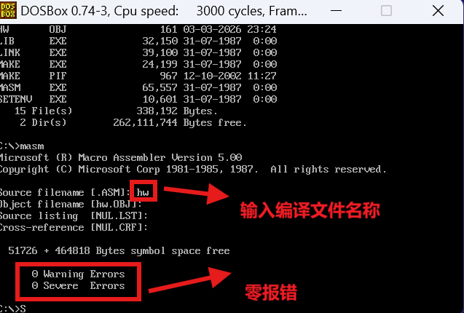
输入dir遍历目录文件，此时发现有新生成的obj文件，如图所示
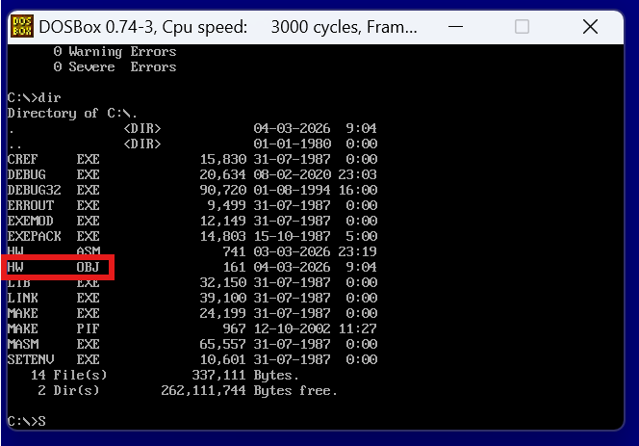

④先调用link命令，输入obj文件名称hw对生成的obj文件进行进一步编译，再按三次回车跳过，即可生成如图所示的编译完成的exe文件
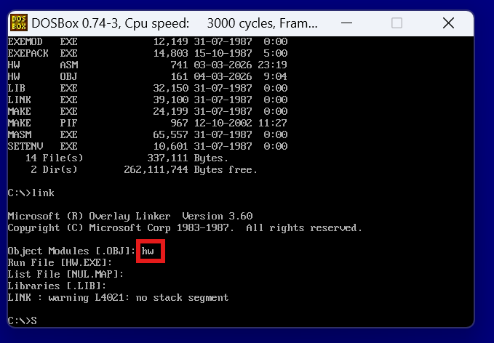
输入dir遍历目录文件，此时发现有新生成的obj文件，如图所示

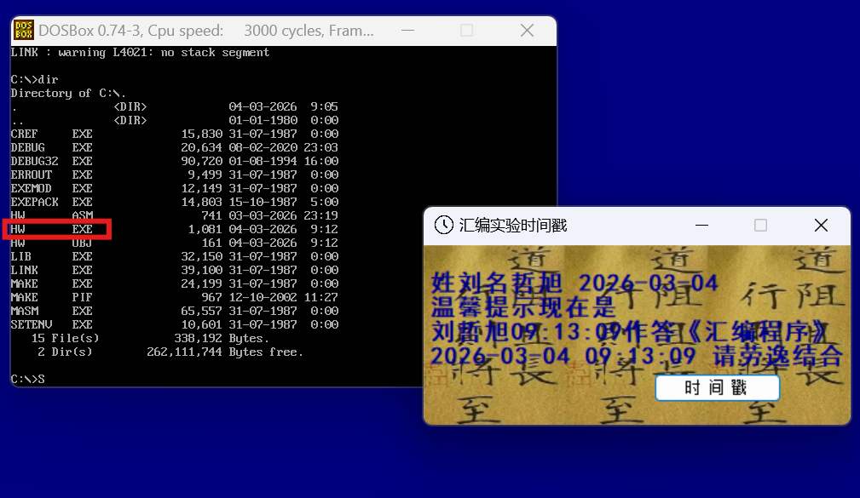

⑤最后输入hw，系统运行hw.exe，屏幕会输出Hello World！，符合预期，试验成功，如图所示
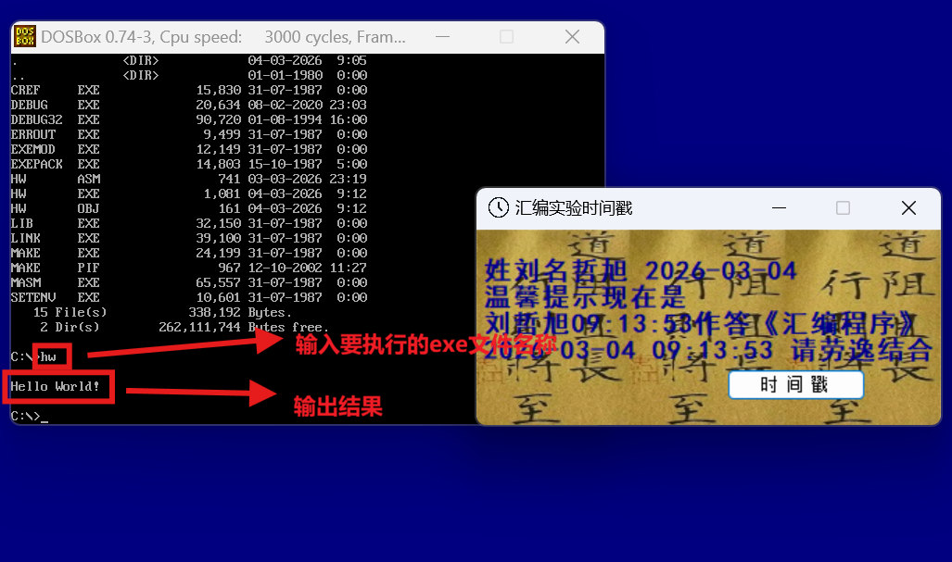

【第二个实验】
（1）实验源代码（粘贴源代码）：
例如：（第一次实验的源代码）
STACKS SEGMENT ;定义栈段
DW 256 DUP(?) ;DW即define word（定义字），注意这里分配的空间为256个字，一个字为两个字节。DUP全称Duplicate（重复、复制），（?）代表保留空间但未初始化的值，整句意思为批量分配256个未初始化的值的字的空间
TOP EQU $-STACKS ;EQU为Equete,将右边的表达式赋值给左边的符号名TOP,$为当前汇编位置计数器（Location Counter），代表“汇编器当前正在处理的字节地址”。整句意思是计算“从段开始到现在一共用了多少字节”，也就是栈空间的总字节数
STACKS ENDS ;栈段结束

DATAS SEGMENT ;定义数据段
STRING DB 13,10,'Hello World!',13,10,'$' ;定义字符串，内容为’Hello World’,在ASCII码中，13、10分别代表回车和换行，$标志字符串的结束
DATAS ENDS ;数据段结束的标签

CODES SEGMENT ;定义代码段
ASSUME CS:CODES,DS:DATAS,SS:STACKS ; ASSUME是伪指令：告诉汇编器在生成指令时，假设某些段寄存器指向哪些段。CS:CODES表示代码段寄存器 CS 指向 CODES 段; DS:DATAS表示数据段寄存器DS指向 DATAS 段（后面访问 STRING 变量时会用到） ; SS:STACKS则表示栈段寄存器 SS 指向 STACKS 段

START: ; 用户自定义，代表这里是程序入口
MOV AX,DATAS ;MOV为MOVE，表示将DATAS数据段的地址赋值给寄存器AX
MOV DS,AX ;把刚才放进 AX 的段地址再传给寄存器DS，从这一句之后，DS指向了DATAS数据段

MOV AX,STACKS ;把栈段的段地址装入 AX
MOV SS,AX ; SS（Stack Segment）指向我们定义的栈段
MOV SP,TOP ; SP（Stack Pointer）指向栈的最高地址（栈顶）

LEA DX,STRING ; LEA表示 Load Effective Address（装载有效地址），计算 STRING 的偏移地址（相对于DS），放入寄存器DX，STRING之前指向定义过的字符串Hello World!，所以执行后DX存放字符串Hello World!的首地址。

MOV AH,9 ;将9赋值给寄存器AX高地址内存单元AH
INT 21H ; INT表示Interrupt（软中断） ; 21H是DOS 的系统功能调用总中断号 ; CPU 跳转到中断向量表 21h 处执行 DOS 代码 ; DOS 根据上一步AH 的值执行对应的功能，这次是显示字符串。

MOV AH,4CH ;将4C赋值给AX的高地址内存单元AH
INT 21H ;再次调用 21h 中断，DOS 根据上一步AH 的值执行对应的功能，这次DOS会结束当前程序

CODES ENDS ;结束代码段
END START ;标志程序整体结束
（2）实验步骤
①打开Masm fow Windows集成实验环境2015后，将实验一中的hw.asm代码复制到代码区后并保存，如图所示
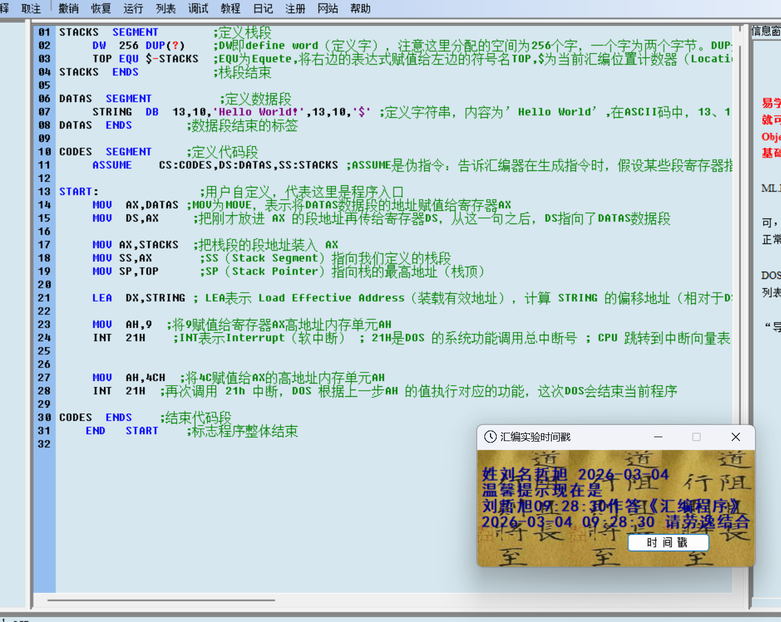

②点击运行键，弹出Dosbox窗口，输出如图所示的Hello World!字样
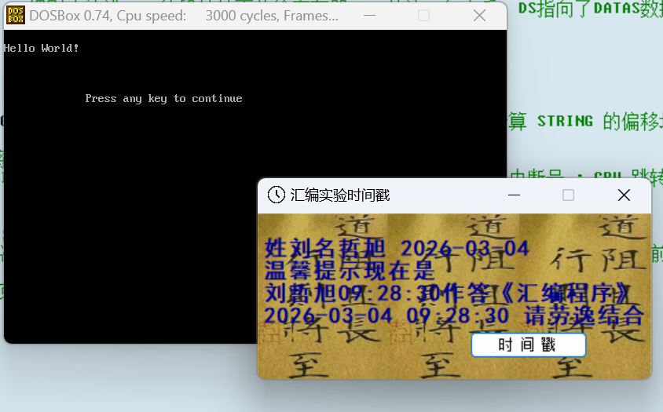

【实验心得】
1.我尝试下载安装2023版本的Masm fow Windows进行编译，显示无法完成该操作，因为文件包含病毒和潜在的垃圾软件，经过查询资料后无果，遂安装使用2015年版本。

2.文件夹的hw.asm代码和报告的实例代码存在差异，以实验报告模板的代码为例，如图所示：
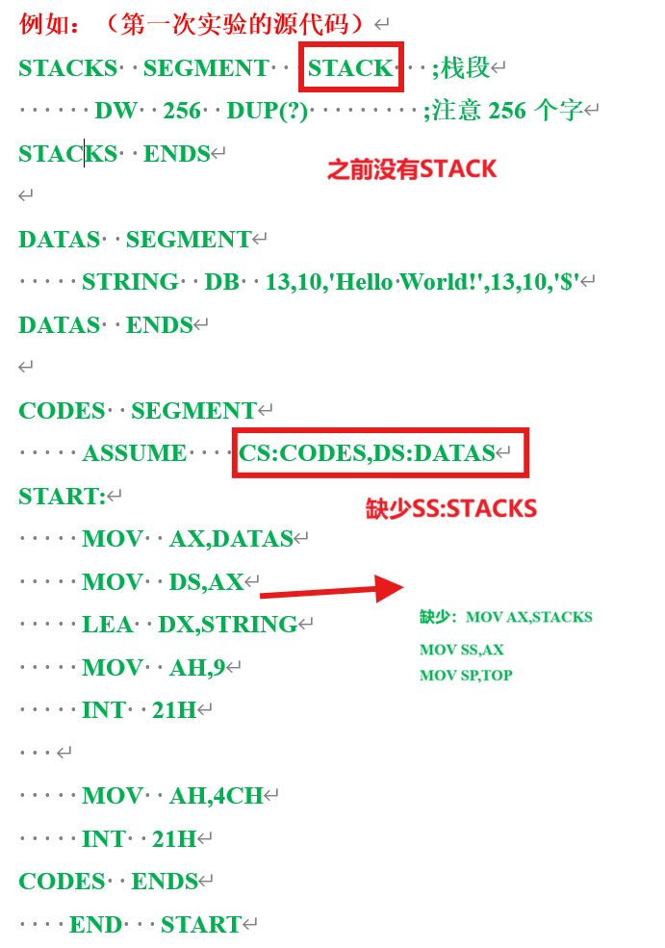
不同之处如下，一是上图代码的栈段定义中用了STACK属性，没有TOP EQU $-STACKS。二是ASSUME CS:CODES,DS:DATAS（少了 SS:STACKS）；三是MOV AX,STACKS MOV SS,AX MOV SP,TOP这些内容同样缺少。经检验后再DOS和Windows环境下均能正常编译，输出预期的Hello World!
借助AI工具，我了解到为什么不需要手动设置 SS 和 SP，却仍然能正常运行：
当把栈段定义为 SEGMENT STACK（注意加了 STACK 关键字）时：
MASM 会自动把这个段设置为程序的栈段；程序启动时，系统会自动把 SS 指向这个栈段的段地址；同时自动把 SP 设置为栈段的最高地址（也就是栈顶，从高地址向低地址生长）因此，不需要写 MOV AX,STACKS / MOV SS,AX、不需要写 MOV SP,TOP
甚至不需要 TOP EQU $-STACKS（因为 MASM 自动知道栈顶位置）
只要程序中有且仅有一个SEGMENT STACK 的段，MASM 和 DOS loader 就会正确处理栈初始化
经过对比，图中的代码更短、更不容易出错、符合 MASM 的设计意图。

3.关于初次编译出现1 warning error的问题
在我第一次写完hw.asm的代码详细注释后，第一次编译时出现warning A4001: Extra characters on line，经过自己多次检查未发现问题。后来上网查阅资料，询问AI，发现自己在STACKS ENDS这一行的右面注释的时候输入的是中文分号；TOP EQU $-STACKS这一行的注释用的分号直接输入到指令行的末尾，经过修改之后，重新编译执行，正常无报错。由于假期预习不够充分，实验时操作不够熟练，由于编译成功并未发现warning error的问题，第二天重新编译时发现问题并更正。

4.在实验开始前，需要打开DOS进行挂载，对于挂载的概念我尚不清晰，经过查询资料得知：在 DOSBox里，“挂载”（mount）是指把你电脑上真实的一个文件夹（或光驱、软驱镜像等）“映射”成 DOS 虚拟机里面的一个磁盘驱动器。
通俗来讲自己的电脑文件夹（这里是 D:\masm5）就像一个真实仓库。DOSBox就像一台老式电脑，自己没有仓库。“挂载” 相当于把真实仓库的门贴上一个标签（C:），然后告诉老电脑：打开C盘就能看见仓库里的东西

【课堂补充】
1.南桥与北桥
北桥（Northbridge）和南桥（Southbridge）是传统电脑主板芯片组（chipset）架构中的两个核心芯片组件，主要出现在2000年代到2010年代初的Intel和AMD平台上，用于实现CPU与其他硬件之间的数据通信和控制。也称I/O Controller Hub或Fusion Controller Hub）是传统主板芯片组的核心逻辑架构组成部分。
北桥：位于主板靠近CPU的位置，主要负责高带宽、高性能组件之间的通信与控制，包括：
CPU与主内存（DRAM）的直接接口（内存控制器）
显卡接口（如AGP或早期PCI Express x16）
集成显卡（部分北桥集成GPU核心）
与南桥之间的内部高速通道（如Intel的Hub Link或AMD的HyperTransport） 北桥直接连接前端总线（FSB）或类似高速总线，处理低延迟、高吞吐量的任务，是系统性能的关键瓶颈之一。
南桥：位于主板远离CPU的位置（通常偏下或右下角），负责中低速外围I/O设备的控制与管理，包括：
PCI/PCIe低速通道
SATA/IDE硬盘接口
USB控制器
音频控制器、网卡、串口、键盘/鼠标控制器
实时时钟（RTC）、电源管理（ACPI）、中断控制器等
南桥通过专用内部总线（如Direct Media Interface）与北桥相连，不直接与CPU通信，所有数据需经北桥中转。
这种南北桥分离设计源于当时技术限制：将高性能部分（北桥）与稳定I/O部分（南桥）分开，便于优化布线、散热和成本。从Intel Nehalem（2008年起）和AMD Athlon 64时代开始，内存控制器等北桥核心功能逐步集成到CPU内部，北桥逐渐消失；Intel从5系列芯片组起将南桥演变为Platform Controller Hub（PCH），AMD则称为Fusion Controller Hub（FCH），现代主板芯片组多为单芯片（PCH）架构。
2.哈佛结构
哈佛结构是一种将程序指令存储和数据存储分开的存储器结构。哈佛结构是一种并行体系结构，它的主要特点是将程序和数据存储在不同的存储空间中，即程序存储器和数据存储器是两个独立的存储器，每个存储器独立编址、独立访问。与两个存储器相对应的是系统的四条总线，即程序的数据总线与地址总线，数据的数据总线与地址总线。
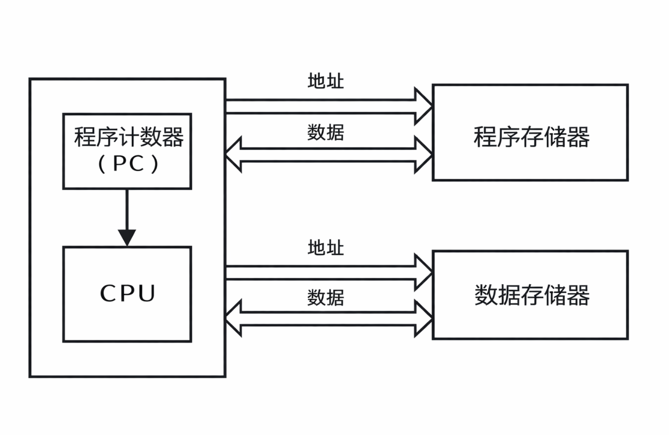

知识点
1.masm5文件夹中包含后缀为asm,obj,exe的文件
（1）.asm 文件（源代码文件，源程序）
•这是用文本编辑器编写的汇编语言源代码文件。 内容包含汇编指令（如 MOV、INT）、伪指令（如 SEGMENT、ENDS、DB、DW、ASSUME、END）、宏定义、注释等。
• 作用：人类可读、可编辑的源文件，相当于 C 语言的 .c 或 .cpp
（2）.obj 文件（目标文件，对象模块，中间文件）
这是目标文件（也称对象文件或模块文件），由汇编器（如MASM）对.ASM源文件进行汇编处理后生成。文件以二进制形式包含已转换的机器指令、符号表（变量名、段名、过程名等）、重定位信息以及可选的调试信息。它是汇编过程的中间结果，不能直接运行，必须通过链接器（如实验中所用的LINK）与其他.OBJ文件或库文件进行链接，解决符号引用并生成最终的可执行程序。
（3）.EXE文件(可执行文件、最终程序)
这是可执行文件，由链接器将一个或多个.OBJ文件（必要时结合库文件）链接而成，包含完整的程序代码、数据、栈信息、MZ文件头（包含入口地址、重定位表等）。.EXE文件是程序编译链接的最终产物，可以直接在DOS环境或DOSBox模拟器中运行，执行预设功能（如输出“Hello World!”字符串）。
2. 涉及到的核心汇编指令和伪指令作为知识点总结：
（1）段定义相关伪指令
SEGMENT/ENDS 定义段的开始和结束，用于划分栈段（STACKS SEGMENT）、数据段（DATAS SEGMENT）和代码段（CODES SEGMENT）。
作用：将程序逻辑清晰分区，便于段寄存器管理。
STACK 属性（部分版本中使用，如 SEGMENT STACK） 标记该段为栈段，MASM 会自动处理栈初始化（SS 和 SP），无需手动设置。
（2）数据定义伪指令
DB（Define Byte）定义字节数据，常用于字符串，如 DB 13,10,'Hello World!',13,10,'$'。 其中 13（回车 CR）、10（换行 LF）、'$'（DOS 字符串结束符）是标准用法。
DW（Define Word）定义字（2 字节）数据，常用于栈空间分配，如 DW 256 DUP(?)。
DUP（Duplicate）重复分配未初始化空间，如 256 DUP(?) 表示重复 256 次未初始化的字（常用于栈或缓冲区）。
EQU（Equate）为表达式取别名，如 TOP EQU $-STACKS，计算当前偏移量（$ 表示当前地址计数器），得到栈顶相对偏移。
（3）段寄存器假设伪指令
ASSUME 告诉汇编器段寄存器与段的对应关系，例如： ASSUME CS:CODES, DS:DATAS, SS:STACKS 作用：汇编器据此生成正确的段前缀，避免手动每次加段覆盖。
（4）数据传送与地址加载指令
MOV（Move） 数据传送指令，用于：
段地址装入寄存器：MOV AX, DATAS、MOV AX, STACKS
段寄存器赋值：MOV DS, AX、MOV SS, AX
功能寄存器设置：MOV AH, 9、MOV AH, 4CH
LEA（Load Effective Address） 装载有效地址，将变量的偏移地址装入寄存器，如 LEA DX, STRING。 常用于准备 INT 21H 的参数（DX 指向字符串首地址）。
（5）DOS 系统功能调用（中断）
INT 21H DOS 系统中断调用，根据 AH 寄存器的值执行不同功能：
AH = 9：显示以 '$' 结束的字符串（DX 指向字符串首地址）。
AH = 4CH：正常终止程序并返回 DOS（退出码通常在 AL 中，可省略）。
（6）程序结束伪指令
END 标记源程序结束，并指定程序入口点，如 END START。 作用：告诉汇编器程序从哪个标号（START）开始执行。
3.DOS系统功能调用（中断 INT 21H）
NT 21H 是 DOS 系统提供的最主要中断服务（也叫 DOS 系统功能调用或 DOS API），几乎所有基本的 I/O、文件操作、日期时间、内存管理、程序控制等功能都通过它实现。调用方式统一为：把功能号装入AH寄存器（有时还需要其他寄存器参数），然后执行 INT 21H。
下面是 DOS INT 21H 的完整常见功能列表：
（1）程序终止与控制
AH = 00h：程序终止（旧式，相当于 CP/M 兼容退出，返回 DOS）。
AH = 31h：终止并驻留（Terminate and Stay Resident, TSR）。
AH = 4Ch：正常终止程序并返回 DOS（带返回码在 AL，通常设 0 表示成功）——你的代码用的。
AH = 4Dh：获取子程序返回码（AX 中）。
（2）字符/字符串 输入输出
AH = 01h：从标准输入读字符 + 回显（AL 返回字符）。
AH = 02h：向标准输出写单个字符（DL = 字符）。
AH = 05h：向打印机输出单个字符（DL = 字符）。
AH = 06h：直接控制台 I/O（DL = FFh 为读输入；否则写字符）。
AH = 07h：直接从键盘读字符，无回显（不检查 Ctrl+Break）。
AH = 08h：从标准输入读字符，无回显（检查 Ctrl+Break）。
AH = 09h：输出以 '$' 结束的字符串（DX 指向字符串首地址）——你的代码用的。
AH = 0Ah：缓冲区输入字符串（支持多字符、编辑如 Backspace）。
AH = 0Bh：检查标准输入是否有字符可用（AL = FFh 表示有）。
（3）文件/目录操作（DOS 经典功能，从 2.0+ 开始）
AH = 39h：创建子目录（MKDIR，DS:DX 指向路径字符串）。
AH = 3Ah：删除子目录（RMDIR）。
AH = 3Bh：改变当前工作目录（CHDIR）。
AH = 3Ch：创建/截断文件（CREAT，DS:DX 指向文件名，CX = 属性）。
AH = 3Dh：打开文件（返回文件句柄在 AX）。
AH = 3Eh：关闭文件（BX = 文件句柄）。
AH = 3Fh：从文件/设备读数据（BX=句柄，CX=字节数，DS:DX=缓冲区）。
AH = 40h：向文件/设备写数据。
AH = 41h：删除文件（DS:DX 指向文件名）。
AH = 42h：文件定位（Seek，移动文件指针）。
AH = 43h：获取/设置文件属性。
AH = 45h：复制文件句柄。
AH = 46h：重定向句柄。
AH = 47h：获取当前目录路径。
AH = 56h：重命名文件/目录。
AH = 57h：获取/设置文件日期/时间。
（4）日期/时间操作
AH = 2Ah：获取系统日期（CX=年，DH=月，DL=日，AL=星期）。
AH = 2Bh：设置系统日期。
AH = 2Ch：获取系统时间（CH=时，CL=分，DH=秒，DL=1/100秒）。
AH = 2Dh：设置系统时间。
（5）系统/磁盘信息
AH = 0Dh：磁盘复位（刷新缓冲）。
AH = 0Eh：选择默认驱动器（DL = 驱动器号，返回上一个驱动器数）。
AH = 19h：获取当前默认驱动器（AL 返回）。
AH = 25h：设置中断向量。
AH = 30h：获取 DOS 版本号（AL=主版本，AH=次版本）。
AH = 35h：获取中断向量。
AH = 36h：获取磁盘剩余空间（DL=驱动器，返回簇数等）。
AH = 4Eh：查找第一个匹配文件（FindFirst）。
AH = 4Fh：查找下一个匹配文件（FindNext）。
（6）其他常用或高级功能
AH = 0Ch：清空标准输入缓冲区并执行指定功能（常与 01h/07h/08h/0Ah 结合）。
AH = 48h：分配内存块。
AH = 49h：释放内存块。
AH = 4Ah：修改已分配内存块大小。
AH = 59h：获取扩展错误信息（DOS 3.0+）。
AH = 62h：获取当前 PSP（Program Segment Prefix）地址。

